王妃的国籍

屈颖妍 [有理儿有面](javascript:void(0);)

**有理儿有面**

微信号 youli-youmian

功能介绍 你说是不是

2021-02-25[原文](https://mp.weixin.qq.com/s?__biz=Mzg3MjEyMTYyNg==&mid=2247524841&idx=2&sn=8282e9dbe9c3726553efd9849c0a0b7b&chksm=cef6359cf981bc8a4923114659b717788f27fc479ba7ee93a942d391aec5dc859d3e223043c4&scene=27#wechat_redirect&cpage=45) 发表于

收录于合集





**全文共1160字，图片1张，预计阅读时间为3分钟。**



▼

作者：香港传媒人 屈颖妍

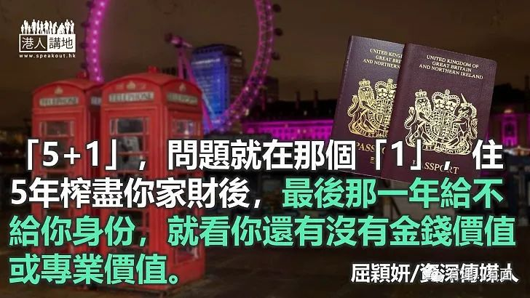

大家记得英国哈里王子与美国影星梅根的爱情故事吗？虽然他俩的婚礼没当年他妈妈戴安娜王妃或者哥哥威廉王子般轰动，但这对爱侣却为英国皇室投下一枚历来最大杀伤力的炸弹，就是脱离王族、放弃皇室身份，躲到加拿大做个自由的平民。

本来，英国皇室的是是非非跟我们没半点关系，但那天看新闻，忽然发现王妃梅根的英籍身份问题，那就值得我们关注了。

哈里与梅根是于2018年5月大婚，一个嫁入英国王族的美国人，她到底是什么国籍？

原来，梅根于2017年拿着英国公民未婚妻签证进入英国，同年11月宣布订婚，按签证规定，半年内必须完成结婚手续，于是翌年5月，梅根与哈里正式完婚，她可改签家庭团聚签证留英生活。

根据英国移民法，持家庭团聚签证者，要居英5年后才可获得永久居留权，拿到永久居留才可申请入籍，再通过英国生活考试，才能成为英国公民。这手续最快都要6年才能完成，申请人三年内更不能离开英国超过270日。

贵为王妃的梅根与哈里王子住在肯辛顿宫，2017年11月就开始申请入籍。但说到拿身份，原来王妃都没面子给，她的名字一直跟其他家庭团聚申请者一起排队。即使婚后获封为苏塞克斯公爵夫人，生下英国王室第七位继承人小王子亚契，梅根王妃仍拿不到英国国籍，不是英国公民。

近日，哈里王子与梅根宣布脱离皇室、放弃头衔、不领皇粮，躲在加拿大过平民生活，即是说，梅根不能遵守离英不超过270天的限制，于是她的英籍申请正式泡汤。一个名义上的王妃，连英国人都当不成。

你可以说，人家英国人的法治多严明，王妃都不会有例外。但我更相信，那是英国人故意设的一道关卡，英国人那么易做吗？连嫁入皇宫都当不了英国人，更何况英语都说不好的香港黄丝。

英国近日在港推出BNO “5+1”入籍政策，据英国媒体报道，已有5000名港人递交申请，其中半数已身处英国。5000人，比我想象中少，还以为至少有50万，反正反对派一上街就吹嘘有50万。

不过，由第一天看这计划我就想，英国人会这么容易把身份送你吗？尤其这时候要移民英国的香港人，肯定是一班脑袋出问题的愤怒小鸟，或者是一群有案在身的逃罪者，这种素质的新移民，连香港人都放鞭炮说“慢走”，英国会有兴趣接收吗？

“5+1”，问题就在那个“1”，住5年榨尽你家财后，最后那一年给不给你身份，就看你还有没有金钱价值或专业价值。熟悉英国情况的朋友说，只要考试时问的是地道英国人才懂的问题，单是一个英文试，就可以把你卡住。

赶着捡包袱移民的香港人，照照镜，王妃都办不到的事，你们凭什么能做到？

原文转载自《大公报》 2021年2月24日





**关注公众号：**

**有理儿有面**

**理   性｜   揭   秘｜   探   讨**







### 精选留言

用户设置不下载评论